Resolución del Pleno del Instituto de Transparencia, Acceso a la Información Pública y Protección de Datos Personales del Estado de México y Municipios, con domicilio en Metepec, Estado de México, a treinta de marzo de dos mil veintidós.
VISTO el expediente formado con motivo del recurso de revisión 01029/INFOEM/IP/RR/2022, interpuesto por Xxxxxxx Xxxxxxxx Xxxxxxx, en lo sucesivo la parte Recurrente, en contra de la respuesta a su solicitud por parte de la Secretaría de la Contraloría, en lo sucesivo el Sujeto Obligado, se procede a dictar la presente resolución con base en los siguientes:
I. A N T E C E D E N T E S
1. Solicitud de acceso a la información. Con fecha veinticuatro de enero de dos mil veintidós, la parte Recurrente presentó, través del Sistema de Acceso a la Información Mexiquense, en lo subsecuente el SAIMEX, ante el Sujeto Obligado, la solicitud de acceso a la información pública, a la que se le asignó el número 00014/SECOGEM/IP/2022, mediante la cual requirió la información siguiente:
“Solicito la Declaración Patrimonial en versión pública del C. Héctor Ricardo Favela Contreras, servidor público que desempeña el cargo de Dirección en el H. Ayuntamiento de Huehuetoca, derivado que dicho ayuntamiento me oriento a este órgano” (sic)
La parte Recurrente no adjuntó archivos.
Modalidad de Entrega: A través de copia certificada (con costo).
2. Respuesta. Con fecha quince de febrero de dos mil veintidós, el Sujeto Obligado envió su respuesta a la solicitud de acceso a la información a través de SAIMEX, sustancialmente en los términos siguientes:
“…SIRVASE ENCONTRAR EN ARCHIVOS ADJUNTOS, EN FORMATO .PDF, OFICIO DE RESPUESTA SIGNADO POR EL JEFE DE LA UNIDAD DE PREVENCIÓN DE LA CORRUPCIÓN Y TITULAR DE LA UNIDAD DE TRANSPARENCIA, ASÍ COMO EL OFICIO SIGNADO POR EL SERVIDOR PÚBLICO HABILITADO QUE ATENDIO EL REQUERIMIENTO...” (sic)
El Sujeto Obligado adjuntó los siguientes archivos:
- “OFICIO DE RESPUESTA UT_1.PDF”, que contiene el escrito de fecha quince de febrero de dos mil veintidós mediante el cual el Responsable de la Unidad de Transparencia notifica la respuesta a la solicitud de información.
- “solicitud16-02-2022-023155.pdf” que contiene el oficio número 21800002A/0750/2022 de fecha ocho de febrero de dos mil veintidós, mediante el cual la Directora General de Responsabilidades Administrativas informa que el documento solicitado del servidor público referido no se localizó en versión pública, sin embargo, se localizó información relacionada con la Declaración de Situación Patrimonial y de Intereses dentro del Sistema Backoffice Declaranet, que opera y administra el área a su cargo, misma que fue presentada de conformidad con lo establecido por la Ley de Responsabilidades Administrativas del Estado de México, vigente a partir del 19 de julio de 2017 conforme se muestra a continuación:

De igual forma señaló que, por disposición de la Ley de Transparencia y Acceso a la Información Pública del Estado de México y Municipios, se considera que la información contenida en la declaración de situación patrimonial y de intereses, se encuentra clasificada como confidencial, por tratarse de datos personales relacionados a una persona física, identificada o identificable, su vida afectiva, familiar, domicilio y situación patrimonial del servidor público, razón por la cual no puede hacerse pública hasta en tanto los sujetos obligados cuenten con la autorización previa y específica del servidor público de que se trate, es decir, que haya otorgado su consentimiento informado, expreso, previo y por escrito, por lo que los ex servidores públicos la presentan confiando en que su información no será pública ni utilizada con un propósito incompatible con el que se haya especificado, adicionalmente, el registro patrimonial se encuentra clasificado como información confidencial, según el acuerdo número ACT/SECOGEM/EXT/COMT/9ª/2021/TERCERO, del Comité de Transparencia.
3. Interposición del recurso de revisión. Inconforme con los términos de la respuesta emitida por parte del Sujeto Obligado, el veintiuno de febrero de dos mil veintidós, la parte recurrente interpuso el recurso de revisión a través de SAIMEX, en donde se manifestó de la siguiente manera:
Acto impugnado:
“Presentó el siguiente medio de impugnación; en virtud, de que en la respuesta señala dar respuesta a mi solicitud mediante los documentos adjuntos, si embargo olvidaron adjuntar dichos documentos por lo tanto resulta imposible accesar a la información solicitada” (sic)
Y Razones o motivos de inconformidad:
“Presentó el siguiente medio de impugnación; en virtud, de que en la respuesta señala dar respuesta a mi solicitud mediante los documentos adjuntos, si embargo olvidaron adjuntar dichos documentos por lo tanto resulta imposible accesar a la información solicitada.” (sic)
Anexos: La parte Recurrente no adjuntó archivos.
4. Turno. De conformidad con el artículo 185 fracción I de la Ley de Transparencia y Acceso a la Información Pública del Estado de México y Municipios vigente, el presente recurso de revisión se turnó por el sistema electrónico del Instituto de Transparencia, Acceso a la Información Pública y Protección de Datos Personales del Estado de México y Municipios, a la Comisionada Guadalupe Ramírez Peña, a efecto de que analizara sobre su admisión o su desechamiento.
5. Admisión del Recurso de revisión. Con fecha veinticuatro de febrero de dos mil veintidós, este Instituto de Transparencia, Acceso a la Información Pública y Protección de Datos Personales del Estado de México y Municipios, admitió a trámite el recurso de revisión que ahora se resuelve, dando un plazo máximo de siete días hábiles para que las partes manifestaran lo que a su derecho resultara conveniente, ofrecieran pruebas, formularan alegatos y el Sujeto Obligado presentara su informe justificado.
6. Manifestaciones. En fecha ocho de marzo de dos mil veintidós, el Sujeto Obligado remitió, a través del SAIMEX, su informe justificado, mediante el cual, con relación al motivo de inconformidad alegado por la parte Recurrente, manifestó que este era incorrecto, ya que al revisar nuevamente la respuesta otorgada, se observan dos archivos adjuntos denominados “OFICIO DE RESPUESTA UT_1.PDF” y “solicitud16-02-2022-023155.pdf”, archivos que corresponden al oficio de respuesta de la Unidad de Transparencia signado por el Jefe de la Unidad de Prevención de la Corrupción y Titular de la Unidad de Transparencia, y al oficio de respuesta signado por la Directora General de Responsabilidades Administrativas y persona Servidora Pública de la Secretaría de la Contraloría, adjuntando una captura de pantalla del sistema SAIMEX, asimismo, indicó que en la parte inferior del acuse de respuesta hay una leyenda en letras color rojo que indica “**Revise arriba si se cuenta con Archivos Adjuntos”, y, de igual manera, en el cuerpo de la redacción del acuse, se refiere también que los oficios de respuesta se encuentran en “ARCHIVOS ADJUNTOS EN FORMATO .PDF”, reiterando que se revisó que los archivos estuvieran cargados de manera correcta en el SAIMEX, y que fueran visibles para la solicitante, advirtiendo que ambos archivos .pdf se encuentran notificados de manera correcta; en consecuencia, considera que son infundadas las manifestaciones argüidas por la parte Recurrente, solicitando en el acto, se confirme la respuesta.
Documento que, una vez analizado, se hizo del conocimiento de la parte Recurrente, a efecto de que manifestara lo que a su derecho estimara conveniente, sin embargo, fue omisa en ejercer dicha prerrogativa en el plazo establecido para tal efecto.
7. Cierre de instrucción. Una vez transcurrido el periodo otorgado a las partes para realizar sus manifestaciones y no habiendo documentos que integrar al expediente, con fecha veinticinco de marzo de dos mil veintidós, la Comisionada Ponente determinó el cierre de instrucción en términos de la fracción VI del artículo 185 de la Ley de Transparencia y Acceso a la Información Pública del Estado de México y Municipios.
En razón de que fue debidamente sustanciado el expediente electrónico y no existe diligencia pendiente de desahogo, se emite la Resolución que conforme a Derecho proceda, de acuerdo con los siguientes:
II. C O N S I D E R A N D O S
Primero. Competencia. El Instituto de Transparencia, Acceso a la Información Pública y Protección de Datos Personales del Estado de México y Municipios, es competente para conocer y resolver el presente recurso de revisión interpuesto por la parte recurrente, conforme a lo dispuesto en los artículos 6, apartado A de la Constitución Política de los Estados Unidos Mexicanos; 5 párrafos trigésimo, trigésimo primero y trigésimo segundo fracciones IV y V de la Constitución Política del Estado Libre y Soberano de México; 2, fracción II; 29, 36 fracciones I y II; 176, 178, 181, 185, fracción I, 186 y 188 de la Ley Transparencia y Acceso a la Información Pública del Estado de México y Municipios; 9, fracciones I y XXIV y 11 del Reglamento Interior del Instituto de Transparencia, Acceso a la Información Pública y Protección de Datos Personales del Estado de México y Municipios.
Segundo. Oportunidad y Procedibilidad del Recurso de Revisión. Previo al estudio del fondo del asunto, se procede a analizar los requisitos de oportunidad y procedibilidad que debe reunir el recurso de revisión interpuesto, previstos en los artículos 178 y 180 de la Ley de Transparencia y Acceso a la Información Pública del Estado de México y Municipios.
El recurso de revisión fue interpuesto dentro del plazo de quince días hábiles, previsto en el artículo 178 de la Ley de Transparencia y Acceso a la Información Pública del Estado de México y Municipios, toda vez que el Sujeto Obligado remitió la respuesta a la solicitud de información el día quince de febrero de dos mil veintidós, mientras que el recurso de revisión interpuesto por la parte Recurrente, se tuvo por presentado el día veintiuno de febrero de dos mil veintidós, esto es, al cuarto día hábil en que tuvo conocimiento de la respuesta impugnada.
En este sentido, al considerar la fecha en que se formuló la solicitud y la fecha en que respondió a ésta el Sujeto Obligado; así como la fecha en que se interpuso el recurso de revisión, se concluye que el presente recurso de revisión se encuentra dentro de los márgenes temporales previstos las disposiciones legales referidas.
Así también, por cuanto hace a la procedibilidad del recurso de revisión, una vez realizado el análisis de los formatos de interposición del recurso, se concluye la acreditación plena de los elementos formales precisados por el artículo 180 de la Ley de Transparencia y Acceso a la Información Pública del Estado de México y Municipios, en atención a que fue presentado mediante el formato visible en el SAIMEX.
Finalmente, se advierte que resulta procedente la interposición del recurso, según lo manifestado por el recurrente en sus motivos de inconformidad, de acuerdo al artículo 179, fracción V del ordenamiento legal citado, que a la letra dice:
“Artículo 179. El recurso de revisión es un medio de protección que la Ley otorga a los particulares, para hacer valer su derecho de acceso a la información pública, y procederá en contra de las siguientes causas:
...
V. La entrega de información incompleta;
Tercero. Materia de la revisión. De la revisión a las constancias y documentos que obran en el expediente electrónico se advierte, que el tema sobre el que este Órgano Garante de Transparencia y Acceso a la Información se pronunciará será: verificar si la respuesta otorgada por el Sujeto Obligado es adecuada y suficiente para satisfacer el derecho de acceso a la información pública de la parte Recurrente, o en su defecto, en caso de ser procedente, ordenar la entrega de información oportuna.
Cuarto. Estudio del asunto. Antes de entrar al análisis de los pronunciamientos del Sujeto Obligado en la respuesta proporcionada, es necesario mencionar que el derecho de acceso a la información está consagrado en instrumentos internacionales de los cuales el Estado Mexicano se ha adherido, sin oponer reserva alguna sobre lo que nos interesa, adoptando dichas disposiciones al Derecho Interno, específicamente a nivel Constitucional, tal y como lo prevén los arábigos 1 párrafos primero, segundo y tercero y 6 apartado A fracciones I, II, III, IV, V, VI y VII que a la letra señalan:
Artículo 1o. En los Estados Unidos Mexicanos todas las personas gozarán de los derechos humanos reconocidos en esta Constitución y en los tratados internacionales de los que el Estado Mexicano sea parte, así como de las garantías para su protección, cuyo ejercicio no podrá restringirse ni suspenderse, salvo en los casos y bajo las condiciones que esta Constitución establece.
Las normas relativas a los derechos humanos se interpretarán de conformidad con esta Constitución y con los tratados internacionales de la materia favoreciendo en todo tiempo a las personas la protección más amplia.
Todas las autoridades, en el ámbito de sus competencias, tienen la obligación de promover, respetar, proteger y garantizar los derechos humanos de conformidad con los principios de universalidad, interdependencia, indivisibilidad y progresividad. En consecuencia, el Estado deberá prevenir, investigar, sancionar y reparar las violaciones a los derechos humanos, en los términos que establezca la ley
[…]

“Artículo 6o.
[...]
A. Para el ejercicio del derecho de acceso a la información, la Federación y las entidades federativas, en el ámbito de sus respectivas competencias, se regirán por los siguientes principios y bases:

I. Toda la información en posesión de cualquier autoridad, entidad, órgano y organismo de los Poderes Ejecutivo, Legislativo y Judicial, órganos autónomos, partidos políticos, fideicomisos y fondos públicos, así como de cualquier persona física, moral o sindicato que reciba y ejerza recursos públicos o realice actos de autoridad en el ámbito federal, estatal y municipal, es pública y sólo podrá ser reservada temporalmente por razones de interés público y seguridad nacional, en los términos que fijen las leyes. En la interpretación de este derecho deberá prevalecer el principio de máxima publicidad. Los sujetos obligados deberán documentar todo acto que derive del ejercicio de sus facultades, competencias o funciones, la ley determinará los supuestos específicos bajo los cuales procederá la declaración de inexistencia de la información.

II. La información que se refiere a la vida privada y los datos personales será protegida en los términos y con las excepciones que fijen las leyes.

III. Toda persona, sin necesidad de acreditar interés alguno o justificar su utilización, tendrá acceso gratuito a la información pública, a sus datos personales o a la rectificación de éstos.

IV. Se establecerán mecanismos de acceso a la información y procedimientos de revisión expeditos que se sustanciarán ante los organismos autónomos especializados e imparciales que establece esta Constitución.

V. Los sujetos obligados deberán preservar sus documentos en archivos administrativos actualizados y publicarán, a través de los medios electrónicos disponibles, la información completa y actualizada sobre el ejercicio de los recursos públicos y los indicadores que permitan rendir cuenta del cumplimiento de sus objetivos y de los resultados obtenidos.

VI. Las leyes determinarán la manera en que los sujetos obligados deberán hacer pública la información relativa a los recursos públicos que entreguen a personas físicas o morales.

VII. La inobservancia a las disposiciones en materia de acceso a la información pública será sancionada en los términos que dispongan las leyes. [...]

Esto es, que cualquier persona tiene el derecho al acceso de la información pública, información que consiste en aquella que sea generada, obtenida, adquirida, transformada, administrada o en posesión de los Sujetos Obligados, como así también lo señala la Ley de Transparencia y Acceso a la Información Pública del Estado de México y Municipios en su artículo 4, que toda la información generada, obtenida, adquirida, transformada, administrada o en posesión de los sujetos obligados, es pública y accesible, de manera permanente a cualquier persona, privilegiando el principio de máxima publicidad, como así lo establece dicha determinación, que a continuación se transcribe para un mejor entendimiento:
“Artículo 4. El derecho humano de acceso a la información pública es la prerrogativa de las personas para buscar, difundir, investigar, recabar, recibir y solicitar información pública, sin necesidad de acreditar personalidad ni interés jurídico.

Toda la información generada, obtenida, adquirida, transformada, administrada o en posesión de los sujetos obligados es pública y accesible de manera permanente a cualquier persona, en los términos y condiciones que se establezcan en los tratados internacionales de los que el Estado mexicano sea parte, en la Ley General, la presente Ley y demás disposiciones de la materia, privilegiando el principio de máxima publicidad de la información. Solo podrá ser clasificada excepcionalmente Ley de Transparencia y Acceso a la Información Pública del Estado de México y Municipios 29 como reservada temporalmente por razones de interés público, en los términos de las causas legítimas y estrictamente necesarias previstas por esta Ley.

Los sujetos obligados deben poner en práctica, políticas y programas de acceso a la información que se apeguen a criterios de publicidad, veracidad, oportunidad, precisión y suficiencia en beneficio de los solicitantes.”(Sic)

De lo precedente, se desprende que los Sujetos Obligados tiene la obligación o deber de atender las solicitudes de acceso a la información pública que se les hagan de su conocimiento y proporcionar la información pública que obren en su poder como así lo establece el artículo 12 de la Ley de Transparencia y Acceso a la Información Pública del Estado de México y Municipios, el cual a la letra dice:

“Artículo 12. Quienes generen, recopilen, administren, manejen, procesen, archiven o conserven información pública serán responsables de la misma en los términos de las disposiciones jurídicas aplicables.

Los sujetos obligados sólo proporcionarán la información pública que se les requiera y que obre en sus archivos y en el estado en que ésta se encuentre. La obligación de proporcionar información no comprende el procesamiento de la misma, ni el presentarla conforme al interés del solicitante; no estarán obligados a generarla, resumirla, efectuar cálculos o practicar investigaciones.” (Sic)

Es decir, que el derecho de acceso a la información pública se satisface en aquellos casos en que se entregue documento en que conste la información requerida, toda vez que, los Sujetos Obligados no tienen el deber de generar, poseer o administrar la información pública con el grado de detalle solicitado; esto es, que no tienen el deber de generar un documento ad hoc, para satisfacer el derecho de acceso a la información pública, como así lo establece el criterio 03/17 emitido por el Instituto Nacional de Transparencia, Acceso a la Información Pública y Protección de Datos Personales, los cuales señalan lo siguiente:
“NO EXISTE OBLIGACIÓN DE ELABORAR DOCUMENTOS AD HOC PARA ATENDER LAS SOLICITUDES DE ACCESO A LA INFORMACIÓN. Los artículos 129 de la Ley General de Transparencia y Acceso a la Información Pública y 130, párrafo cuarto, de la Ley Federal de Transparencia y Acceso a la Información Pública, señalan que los sujetos obligados deberán otorgar acceso a los documentos que se encuentren en sus archivos o que estén obligados a documentar, de acuerdo con sus facultades, competencias o funciones, conforme a Las características físicas de la información o del lugar donde se encuentre. Por lo anterior, los sujetos obligados deben garantizar el derecho de acceso a la información del particular, proporcionando la información con la que cuentan en el formato en que la misma obre en sus archivos; sin necesidad de elaborar documentos ad hoc para atender las solicitudes de información."(Sic)
Por otra parte, y aunado a lo antepuesto, el último párrafo del artículo 24 de la Ley de la materia, dispone que los Sujetos Obligados sólo proporcionarán la información pública que generen, administren o posean en el ejercicio de sus atribuciones; por consiguiente, la información pública se encuentra a disposición de cualquier persona, lo que implica que es deber de los Sujetos Obligados, garantizar el Derecho de Acceso a la Información Pública.

Siempre y cuando no se trate de información reservada o clasificada, que difundirla pondría en riesgo la seguridad jurídica y física del titular de la información, debiendo tener audacia los Sujetos Obligados para cuidar esta información a través del acuerdo clasificatorio del comité de transparencia y la versión pública que emita el servidor público habilitado de cada Sujeto Obligado; como así se establece en la Ley de Transparencia y Acceso a la Información Pública del Estado de México y Municipios.

En conclusión, el derecho de acceso a la información pública, consiste en que la información solicitada conste en un documento en cualquiera de sus formas, a saber: expedientes, reportes, estudios, actas, resoluciones, oficios, correspondencia, acuerdos, directivas, directrices, circulares, contratos, convenios, instructivos, notas, memorandos, estadísticas o bien, cualquier otro registro que documente el ejercicio de las facultades, funciones y competencias de los Sujetos Obligados; los que, podrán estar en cualquier medio, sea escrito, impreso, sonoro, visual, electrónico, informático u holográfico de conformidad con el artículo 3, fracción XI de la Ley de la materia, el cual señala lo siguiente:

“Artículo 3. Para los efectos de la presente Ley se entenderá por:
…
XI. Documento: Los expedientes, reportes, estudios, actas, resoluciones, oficios, correspondencia, acuerdos, directivas, directrices, circulares, contratos, convenios, instructivos, notas, memorandos, estadísticas o bien, cualquier otro registro que documente el ejercicio de las facultades, funciones y competencias de los sujetos obligados, sus servidores públicos e integrantes, sin importar su fuente o fecha de elaboración. Los documentos podrán estar en cualquier medio, sea escrito, impreso, sonoro, visual, electrónico, informático u holográfico…” (Sic)

Siendo aplicable, el Criterio de interpretación en el orden administrativo número 0002-11, emitido por Acuerdo del Pleno del Instituto de Transparencia y Acceso a la Información Pública del Estado de México y Municipios; publicado en el Periódico Oficial del Gobierno del Estado Libre y Soberano de México “Gaceta del Gobierno”, el diecinueve de octubre de dos mil once, cuyo rubro y texto refieren lo siguiente:

“CRITERIO 0002-11
INFORMACIÓN PÚBLICA, CONCEPTO DE, EN MATERIA DE TRANSPARENCIA. INTERPRETACIÓN SISTEMÁTICA DE LOS ARTÍCULOS 2°, FRACCIÓN V, XV, Y XVI, 3°, 4°, 11 Y 41. De conformidad con los artículos antes referidos, el derecho de acceso a la información pública, se define en cuanto a su alcance y resultado material, el acceso a los archivos, registros y documentos públicos, administrados, generados o en posesión de los órganos u organismos públicos, en virtud del ejercicio de sus funciones de derecho público, sin importar su fuente, soporte o fecha de elaboración.

En consecuencia el acceso a la información se refiere a que se cumplan cualquiera de los siguientes tres supuestos:

- Que se trate de información registrada en cualquier soporte documental, que en ejercicio de las atribuciones conferidas, sea generada por los Sujetos Obligados;

- Que se trate de información registrada en cualquier soporte documental, que en ejercicio de las atribuciones conferidas, sea administrada por los Sujetos Obligados, y

3) Que se trate de información registrada en cualquier soporte documental, que en ejercicio de las atribuciones conferidas, se encuentre en posesión de los Sujetos Obligados.” (Sic)

De ahí que el Sujeto Obligado cuenta con el deber de satisfacer las solicitudes de acceso a la información que le sean formuladas y entregar la información pública que obre en sus archivos; más aún si la misma se trata de información pública de oficio la cual se relaciona con aquella que se genere de acuerdo con sus facultades, atribuciones señaladas por la Ley en la materia, así como de interés público, es decir, aquella que resulta relevante o beneficiosa para la sociedad y no simplemente de interés individual, y cuya divulgación resulta útil para que el público comprenda las actividades que llevan a cabo los Sujetos Obligados.
Por lo que, con la finalidad de ilustrar el asunto que se resuelve, es importante precisar que lo que la parte Recurrente solicitó al Sujeto Obligado fue:
1. Declaración Patrimonial en versión pública del C. Héctor Ricardo Favela Contreras, servidor público que desempeña el cargo de Dirección en el H. Ayuntamiento de Huehuetoca.
En respuesta, el Sujeto Obligado, a través de la Unidad de Transparencia, hizo del conocimiento de la particular el pronunciamiento vertido por la Directora General de Responsabilidades Administrativas quien informó que el documento solicitado del servidor público referido no se localizó en versión pública, sin embargo, se localizó información relacionada con la Declaración de Situación Patrimonial y de Intereses dentro del Sistema Backoffice Declaranet, que opera y administra el área a su cargo, misma que fue presentada de conformidad con lo establecido por la Ley de Responsabilidades Administrativas del Estado de México, vigente a partir del 19 de julio de 2017 conforme se muestra a continuación:
De igual forma señaló que, por disposición de la Ley de Transparencia y Acceso a la Información Pública del Estado de México y Municipios, se considera que la información contenida en la declaración de situación patrimonial y de intereses, se encuentra clasificada como confidencial, por tratarse de datos personales relacionados a una persona física, identificada o identificable, su vida afectiva, familiar, domicilio y situación patrimonial del servidor público, razón por la cual no puede hacerse pública hasta en tanto los sujetos obligados cuenten con la autorización previa y específica del servidor público de que se trate, es decir, que haya otorgado su consentimiento informado, expreso, previo y por escrito, por lo que los ex servidores públicos la presentan confiando en que su información no será pública ni utilizada con un propósito incompatible con el que se haya especificado, adicionalmente, el registro patrimonial se encuentra clasificado como información confidencial, según el acuerdo número ACT/SECOGEM/EXT/COMT/9ª/2021/TERCERO, del Comité de Transparencia.
Y, finalmente precisó que no contaba con documento escrito alguno en donde existiera autorización previa y específica de la persona servidora pública citada, en el que haya otorgado pronunciamiento de consentimiento expreso informado o autorización y/o determinación ratificada de forma personal ante esta autoridad, para hacer públicas sus declaraciones de situación patrimonial. Una vez que se hayan presentado, razón por la cual, propone ratificar la clasificación como confidencial de las declaraciones presentadas en 2019 y 2020, así como clasificar las de 2021 y 2022.
En ese contexto, es oportuno traer a colación lo dispuesto por el artículo 130 de la Constitución Política del Estado Libre y Soberano de México, establece que los servidores públicos estarán obligados a presentar, bajo protesta de decir verdad, su declaración patrimonial.

En ese contexto, los artículos 3°, fracción VIII, 33 y 34 de la Ley de Responsabilidades Administrativas del Estado de México y Municipios, que entró en vigencia, a partir del treinta y uno de mayo de dos mil diecisiete, establece que estarán obligados a presentar las declaraciones de situación patrimonial los servidores públicos, las cuales deberán presentarse de la siguiente manera:

- Inicial: Dentro de los sesenta días naturales siguientes al ingreso o reingreso al servicio público;
- Modificación Patrimonial: Durante el mes de mayo de dos cada año, y
- Conclusión: Dentro de los sesenta días naturales siguientes a la conclusión del cargo.
Ahora bien, toda vez que el Sujeto Obligado precisó que la información solicitada estaba clasificada como confidencial, es necesario traer a colación, el artículo 143, fracción I de la Ley de Transparencia y Acceso a la Información Pública del Estado de México y Municipios (homólogo al 116, último párrafo, de la Ley General de transparencia y Acceso a la Información Pública y al Trigésimo octavo, fracción II de los Lineamientos Generales), que establece lo siguiente:

“Artículo 143. Para los efectos de esta Ley se considera información confidencial, la clasificada como tal, de manera permanente, por su naturaleza, cuando:

I. Se refiera a la información privada y los datos personales concernientes a una persona física o jurídico colectiva identificada o identificable;

Como se logra observar, se considera como información confidencial, aquella que refiera a la información privada y los datos personales concernientes a una persona física o jurídico colectiva identificada o identificable; sobre el tema, el Cuadragésimo de los Lineamientos Generales, establece lo siguiente:

“Trigésimo octavo. Se considera información confidencial:

I. Los datos personales en los términos de la norma aplicable;
…”

En ese contexto, se puede advertir que se podrá clasificar como información confidencial, aquella que refiera a la vida privada y los datos personales.

Al respecto, es de mencionar que el artículo 29 de la Ley General de Responsabilidades Administrativas, precisa lo siguiente:

“Artículo 29. Las declaraciones patrimoniales y de intereses serán públicas salvo los rubros cuya publicidad pueda afectar la vida privada o los datos personales protegidos por la Constitución. Para tal efecto, el Comité Coordinador, a propuesta del Comité de Participación Ciudadana, emitirá los formatos respectivos, garantizando que los rubros que pudieran afectar los derechos aludidos queden en resguardo de las autoridades competentes.”

Por su parte, el artículo 30 de la Ley de Responsabilidades Administrativas del Estado de México y Municipios, establece lo siguiente:

“Artículo 30. Las declaraciones patrimonial y de intereses, serán públicas salvo los rubros cuya publicidad pueda afectar la vida privada o los datos personales protegidos por las Constituciones federal y local. Para tal efecto, el Comité Coordinador, a propuesta del Comité de Participación Ciudadana, emitirá los formatos respectivos, en apego a las leyes y ordenamientos en la materia, garantizando que los rubros que pudieran afectar los derechos aludidos queden en resguardo de las autoridades competentes.”

De los artículos citados, se logra advertir que las declaraciones patrimoniales serán públicas, salvo los rubros cuya publicidad pueda afectar la vida privada y los datos personales; para lo cual, el Comité Coordinador, a propuesta del Comité de Participación Ciudadana, deberá emitir los formatos respectivos para realizar las versiones públicas.

Asimismo, el Transitorio Tercero de la Ley General de Responsabilidades Administrativas, determina:

“Tercero. …
…
El cumplimiento de las obligaciones previstas en la Ley General de Responsabilidades Administrativas, una vez que ésta entre en vigor, serán exigibles, en lo que resulte aplicable, hasta en tanto el Comité Coordinador del Sistema Nacional Anticorrupción, de conformidad con la ley de la materia, emita los lineamientos, criterios y demás resoluciones conducentes de su competencia.
…”

A su vez, el Transitorio Tercero de la Ley General del Sistema Nacional Anticorrupción indica lo siguiente:

“Tercero. …
…
El cumplimiento de las obligaciones previstas en la Ley General de Responsabilidades Administrativas, una vez que ésta entre en vigor, serán exigibles, en lo que resulte aplicable, hasta en tanto el Comité Coordinador del Sistema Nacional Anticorrupción, de conformidad con la ley de la materia, emita los lineamientos, criterios y demás resoluciones conducentes de su competencia.
...
Una vez en vigor la Ley General de Responsabilidades Administrativas y hasta en tanto el Comité Coordinador del Sistema Nacional Anticorrupción determina los formatos para la presentación de las declaraciones patrimonial y de intereses, los servidores públicos de todos los órdenes de gobierno presentarán sus declaraciones en los formatos que a la entrada en vigor de la referida Ley General, se utilicen en el ámbito federal.
…”

Por su parte, el Transitorio Noveno de la Ley de Responsabilidades Administrativas del Estado de México y Municipios, establece:

“NOVENO. …
…
Hasta en tanto el Comité Coordinador del Sistema Estatal Anticorrupción, determina los formatos para la presentación de las declaraciones patrimonial y de intereses, los servidores públicos estatales y municipales, presentarán sus declaraciones en los formatos que, a la entrada en vigor del presente Decreto, se utilicen en la Entidad.”

Dichas disposiciones normativas, aclaran que el cumplimiento de las obligaciones previstas en dicha normatividad, serán exigibles hasta que el Comité Coordinador emita los lineamientos, criterios y demás disposiciones necesarias.

Conforme a lo anterior, se logra vislumbrar que las Declaraciones Patrimoniales serán públicas, hasta que la autoridad referida emita los formatos respectivos y estos se utilicen para recabar la información de los servidores públicos; lo anterior es así, pues mientras que se autorizan estos, los servidores públicos presentarían sus declaraciones en los formatos que se encontrarán en vigor.

No obstante lo anterior, el Acuerdo por el que el Comité Coordinador del Sistema Nacional Anticorrupción da a conocer que los formatos de declaración de situación patrimonial y de intereses son técnicamente operables con el Sistema de Evolución Patrimonial y de Declaración de Intereses de la Plataforma Digital Nacional, así como el inicio de la obligación de los servidores públicos de presentar sus respectivas declaraciones de situación patrimonial y de intereses conforme a los artículos 32 y 33 de la Ley General de Responsabilidades Administrativas., publicado en el Diario Oficial de la Federación el veinticuatro de diciembre de dos mil diecinueve, establece en su numeral Tercero, Cuarto y Quinto, que a partir, del primero de mayo de dos mil veintiuno, serán operables en el ámbito estatal y municipal los formatos de declaración patrimonial y de intereses publicados en el Diario Oficial de la Federación el 23 de septiembre de 2019; por lo que, los servidores públicos debían presentar sus declaraciones respectivas en estos formatos, a partir de dicha fecha, tal como se cita a continuación:
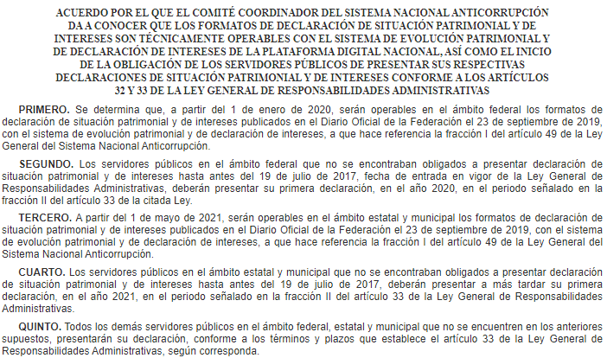

En ese contexto, el Acuerdo por el que se modifican los Anexos Primero y Segundo del Acuerdo por el que el Comité Coordinador del Sistema Nacional Anticorrupción emite el formato de declaraciones: de situación patrimonial y de intereses; y expide las normas e instructivo para su llenado y presentación, publicado en el Diario Oficial de la Federación, el veintitrés de septiembre de dos mil diecinueve, consultable en la página electrónica https://www.dof.gob.mx/nota_detalle.php?codigo=5573194&fecha=23/09/2019 que establece en su Anexo 1, el formato para la presentación de la Declaración Patrimonial Inicial, Modificación y Conclusión; mientras que en el Anexo 2 corresponde a las Normas e Instructivo para el llenado y presentación del formato de declaraciones: de situación patrimonial y de intereses, que precisa en su numeral Decimonovena, establece que toda la información contenida en las Declaraciones será visible; sin embargo, que se considerará información clasificada, determinados datos, tal como se muestra a continuación:

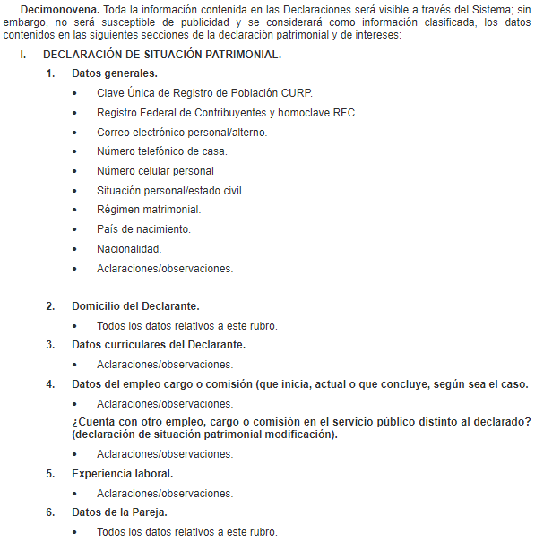

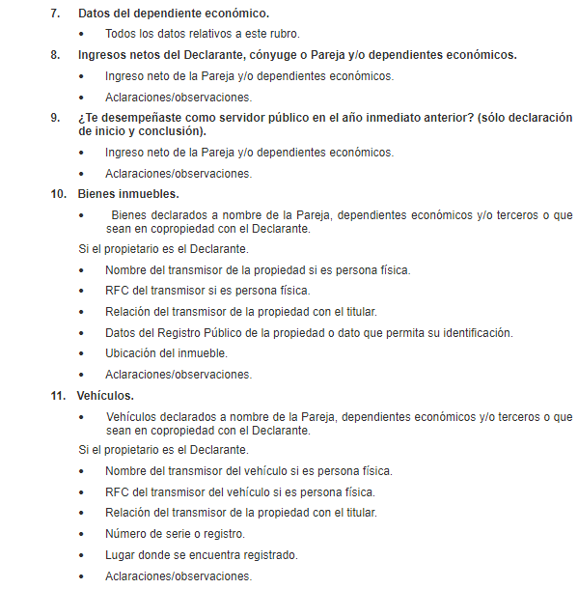
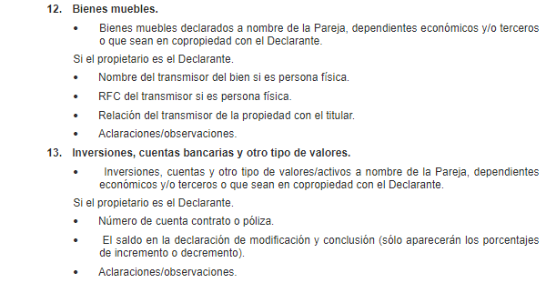

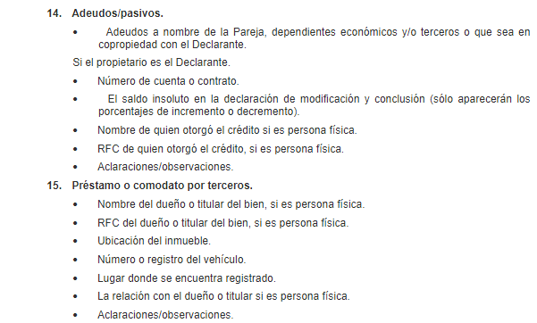

Conforme a lo anterior, se logra vislumbrar que a partir del primero de mayo de dos mil veintiuno, se empezaron aplicar los formatos para la presentación de las declaraciones patrimoniales, en donde se determina qué datos son de naturaleza pública y cuáles son confidenciales, para su publicación en versión pública.

Dicha circunstancia toma relevancia, pues de la revisión del sistema Decl@raNET de la Secretaría de la Contraloría en la liga https://declaranet.secogem.gob.mx/, se logra advertir que ya se están ocupando los formatos previamente referidos, tal como se muestra a continuación:


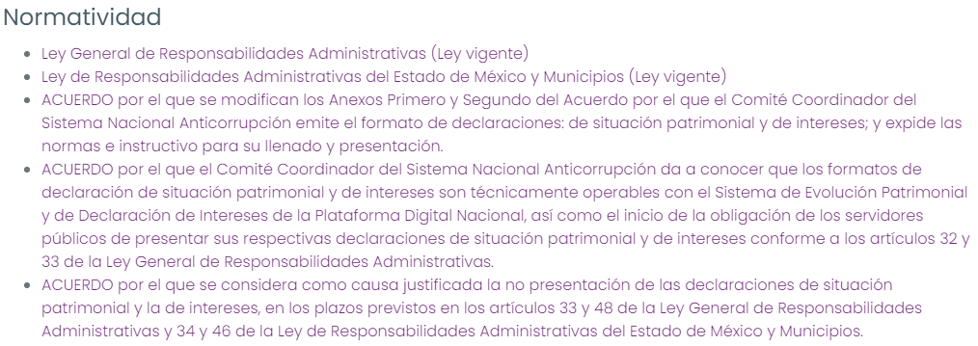

Conforme a lo anterior, se logra apreciar que a partir del primero de mayo de dos mil veintiuno, también empezó a utilizar los nuevos formatos para la presentación de la declaración patrimonial, los cuales ya establecen que datos son de naturaleza pública, y cuales son de naturaleza confidencial.
Volviendo al caso que nos ocupa, debe mencionarse que la particular se limitó a solicitar la declaración patrimonial del servidor público referido, sin señalar de manera concreta, el periodo sobre el cual requiere dicha información, por tanto resulta aplicable el criterio de interpretación 03-19 emitido por el Instituto Nacional de Transparencia Acceso a la Información y Protección de Datos Personales (INAI), el cual es del tenor literal siguiente:
“Periodo de búsqueda de la información. En el supuesto de que el particular no haya señalado el periodo respecto del cual requiere la información, o bien, de la solicitud presentada no se adviertan elementos que permitan identificarlo, deberá considerarse, para efectos de la búsqueda de la información, que el requerimiento se refiere al año inmediato anterior, contado a partir de la fecha en que se presentó la solicitud.”
En tal sentido, se considera que el requerimiento de información corresponde con la información generada del veinticuatro de enero de dos mil veintiuno al veinticuatro de enero de dos mil veintidós.

Bajo lo previo, es de recordar que el artículo 29 de la Ley General de Responsabilidades Administrativas y 30 de la Ley de Responsabilidades Administrativas del Estado de México y Municipios, establecen que las declaraciones patrimoniales serán públicas, salvo los rubros cuya publicidad pueda afectar la vida privada y los datos personales; para lo cual, el Comité Coordinador deberá emitir los formatos respectivos para realizar las versiones públicas.

Lo anterior toma relevancia, pues conforme a los artículos 70 fracción XII, de la Ley General de Transparencia y Acceso a la Información Pública, y el 92 fracción XIII, de la Ley de Transparencia y Acceso a la Información Pública del Estado de México y Municipios, precisan que será una obligación común de todos los sujetos obligados, publicar las versiones públicas de las declaraciones patrimoniales y de interés de los servidores públicos.

Por lo que, retomado los Lineamientos Técnicos Generales para la publicación, homologación y estandarización de la información de las obligaciones establecidas en el Título Quinto y en la fracción IV del artículo 31 de la Ley General de Transparencia y Acceso a la Información Pública, que deben de difundir los sujetos obligados en los portales de Internet y en la Plataforma Nacional de Transparencia, que precisan que los sujetos obligados deben publicar la versión pública, aprobada por el Comité de Transparencia, de la declaración de situación patrimonial y de intereses de todos los servidores públicos, en sus tres modalidades (inicio, modificación y conclusión).

Con base en lo anterior, se presume que las declaraciones presentadas por el servidor público a partir del veintiuno de mayo de dos mil veintiuno debieron realizase con los formatos mediante los cuales la autoridad, determina que datos son confidenciales y públicos, con el fin de elaborar las versiones públicas.

Por lo que, dichas declaraciones, ya no dan la posibilidad de elección de los servidores públicos, de divulgar su información, pues con estos formatos, se busca cumplir la obligación normativa establecida en la Ley General de Responsabilidades Administrativas, la Ley de Responsabilidades Administrativas del Estado de México y Municipios, la Ley General de Transparencia y Acceso a la Información Pública y la Ley de Transparencia y Acceso a la Información Pública del Estado de México y Municipios, referente a que se deben publicar las declaraciones patrimoniales de los trabajadores gubernamentales, en versión pública.

Situación que guarda relevancia, pues conforme a los artículos 120 fracción II, de la Ley General de Transparencia y Acceso a la Información Pública y 148 fracción II, de la Ley de Transparencia y Acceso a la Información Pública del Estado de México y Municipios, no se requerirá consentimiento del titular de la información confidencial, cuando por ley tenga el carácter de pública; lo cual acontece en el presente caso, pues conforme a la normatividad aplicable, las declaraciones patrimoniales son de naturaleza pública.
Conforme a lo anterior, no resulta procedente la manifestación hecha por la Servidora Pública Habilitada respecto de la clasificación de dicha información como confidencial.
En ese contexto, tomando en consideración el pronunciamiento del Sujeto Obligado, este Instituto considera que para satisfacer el derecho de acceso a la información de la parte Recurrente, deberá hacer entrega de la versión pública de la Declaración de Situación Patrimonial presentada por el Servidor Público referido en la solicitud en fecha veinticinco de mayo de dos mil veintiuno, toda vez que a la fecha de presentación de la solicitud, no se había generado la correspondiente a la Declaración de Situación Patrimonial de fecha del diez de febrero de dos mil veintidós, no obstante, se dejan a salvo los derechos de la particular para que en caso de considerarlo oportuno a sus intereses pueda requerir dicha información a través de una nueva solicitud de información.

Aunado a lo anterior, deberá proporcionar el Acuerdo de Clasificación donde el Comité de Transparencia, confirme la eliminación de los datos o información clasificada, de conformidad con los artículos 49, fracciones II y VIII y 132, fracción II de la Ley de Transparencia y Acceso a la Información Pública del Estado de México y Municipios; para lo cual, se tendrá que tomar en consideración lo establecido en las Normas e Instructivo para el llenado y presentación del formato de declaraciones: de situación patrimonial y de intereses.
Finalmente, toda vez que la particular solicitó la información a través de copias certificadas es de señalarse que dicha modalidad de entrega recae en los supuestos en los supuestos previstos en el artículo 174 fracciones I, III y segundo párrafo de la Ley de Transparencia y Acceso a la Información Pública del Estado de México y Municipios, a saber:
“Artículo 174. En caso de existir costos para obtener la información deberán cubrirse de manera previa a la entrega y no podrán ser superiores a la suma de:
I. El costo de los materiales utilizados en la reproducción de la información;
...
III. El pago de la certificación de los documentos, cuando proceda.
...
Las cuotas de los derechos aplicables deberán establecerse, en su caso, en el Código Financiero del Estado de México y Municipios y demás disposiciones jurídicas aplicables, las cuales se publicarán en los sitios de internet de los sujetos obligados. En su determinación se deberá considerar que los montos permitan o faciliten el ejercicio del derecho de acceso a la información.”
Asimismo, las cuotas de los derechos aplicables para la expedición de documentos solicitados en el ejercicio del derecho de acceso a la información pública, se encuentran previstas en el artículo 73 del Código Financiero del Estado de México, a saber:
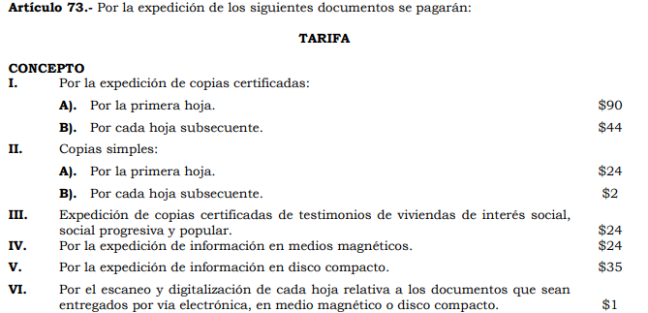

En este sentido, es evidente que la entrega de la información a la particular mediante copias certificadas, procederá una vez que se acredite el pago de derechos correspondiente, razón por la cual, a efecto de tener por colmado el derecho de acceso a la información, el Sujeto Obligado deberá hacer del conocimiento de la parte Recurrente, vía SAIMEX, la actualización del costo por la reproducción y certificación de la información requerida, así como el procedimiento para la entrega de la misma en el que se establezca: lugar, día y horarios en los que podrá presentarse a recoger las copias certificadas, así como el nombre del o los servidores públicos que le atenderán.
Así, con fundamento en lo prescrito en los artículos 5 párrafos trigésimo, trigésimo primero y trigésimo segundo de la Constitución Política del Estado Libre y Soberano de México; 2, fracción II; 29, 36 fracciones I y II; 176, 178, 181, 185 y 186 fracción II de la Ley de Transparencia y Acceso a la Información Pública del Estado de México y Municipios, este Pleno:
III. R E S U E L V E:
Primero. Resultan parcialmente fundados los motivos de inconformidad hechos valer por la parte Recurrente en el recurso de revisión 01029/INFOEM/IP/RR/2022, por lo que, en términos del Considerando Cuarto de la presente resolución, se Revoca la respuesta del Sujeto Obligado.
Segundo. Se Ordena al Sujeto Obligado, en términos del Considerando Cuarto de esta resolución, haga entrega, en copia certificada con costo, de lo siguiente:
1. Versión pública de la Declaración de Situación Patrimonial presentada el veinticinco de mayo de dos mil veintiuno del servidor público referido en la solicitud de información.
Para la entrega de la información, el Sujeto Obligado previamente deberá hacer de conocimiento de la parte Recurrente, vía SAIMEX, la actualización del costo por la reproducción y certificación, el lugar, día y horarios en los que podrá acceder a la información, así como el nombre del o los servidores públicos que le atenderán.
Además, deberá proporcionar el Acuerdo de Clasificación donde el Comité de Transparencia, confirme la eliminación de los datos o información clasificada, de conformidad con los artículos 49, fracciones II y VIII y 132, fracción II de la Ley de Transparencia y Acceso a la Información Pública del Estado de México y Municipios; tomando en consideración lo establecido en las Normas e Instructivo para el llenado y presentación del formato de declaraciones: de situación patrimonial y de intereses.
Tercero. Notifíquese, vía SAIMEX, al Responsable de la Unidad de Transparencia del Sujeto Obligado la presente resolución, para que conforme a los artículo 186, último párrafo y 189, párrafo segundo de la Ley de Transparencia y Acceso a la Información Pública del Estado de México y Municipios dé cumplimiento a lo ordenado dentro del plazo de diez días hábiles, debiendo informar a este Instituto en un plazo de tres días hábiles siguientes sobre el cumplimiento dado a la misma.
De conformidad con el artículo 198 de la Ley de Transparencia y Acceso a la Información Pública del Estado de México y Municipios, de considerarlo procedente, el Sujeto Obligado de manera fundada y motivada, podrá solicitar una ampliación de plazo para el cumplimiento de la presente resolución.
Cuarto. Notifíquese, vía SAIMEX, a la parte Recurrente la presente resolución, así como, que de conformidad con lo establecido en el artículo 196 de la Ley de Transparencia y Acceso a la Información Pública del Estado de México y Municipios, en caso de que considere que le causa algún perjuicio podrá impugnarla vía Juicio de Amparo en los términos de las leyes aplicables.
ASÍ LO RESUELVE, POR UNANIMIDAD DE VOTOS, EL PLENO DEL INSTITUTO DE TRANSPARENCIA, ACCESO A LA INFORMACIÓN PÚBLICA Y PROTECCIÓN DE DATOS PERSONALES DEL ESTADO DE MÉXICO Y MUNICIPIOS, CONFORMADO POR LOS COMISIONADOS JOSÉ MARTÍNEZ VILCHIS, MARÍA DEL ROSARIO MEJÍA AYALA EMITIENDO VOTO PARTICULAR CONCURRENTE, SHARON CRISTINA MORALES MARTÍNEZ, LUIS GUSTAVO PARRA NORIEGA EMITIENDO VOTO PARTICULAR CONCURRENTE Y GUADALUPE RAMÍREZ PEÑA; EN LA DÉCIMO SEGUNDA SESIÓN ORDINARIA CELEBRADA EL TREINTA DE MARZO DE DOS MIL VEINTIDÓS, ANTE EL SECRETARIO TÉCNICO DEL PLENO ALEXIS TAPIA RAMÍREZ.

Artículo 92. Los sujetos obligados deberán poner a disposición del público de manera permanente y actualizada de forma sencilla, precisa y entendible, en los respectivos medios electrónicos, de acuerdo con sus facultades, atribuciones, funciones u objeto social, según corresponda, la información, por lo menos, de los temas, documentos y políticas que a continuación se señalan: (…)
“Artículo 3. Para los efectos de la presente Ley se entenderá por: (…) XXII. Información de interés público: Se refiere a la información que resulta relevante o beneficiosa para la sociedad y no simplemente de interés individual, cuya divulgación resulta útil para que el público comprenda las actividades que llevan a cabo los sujetos obligados…”

